Kölner Stadtanzeiger vom 12.02.2019:

Wie zwei Obdachlose eine neue Bleibe bekamen – und scheiterten
Zurück am Tiefpunkt
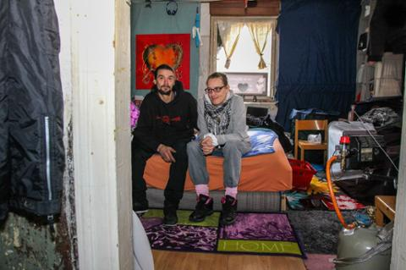
Sandra und Andreas sind vorübergehend in einem abbruchreifen Haus untergekommen. (Fotos: Markert)
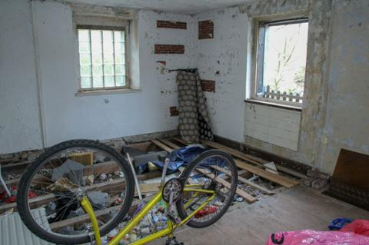
Keine Wohnung, sondern eine Ruine

VON RAPHAEL MARKERT
Fast ein Jahr ist es her, dass sich die traurige Geschichte von Andreas und Sandra in eine Erfolgsgeschichte zu verwandeln schien. In eine Geschichte, die ein wenig wie ein verspätetes Weihnachtswunder wirkte: Sie handelte davon, wie das Paar jahrelang zwischen Mäusen und Mülltüten bei bitterer Kälte in einem Waldstück in Höhenberg campierte, weil es keine Bleibe fand – und nach dem Engagement des Pfarrers Franz Meurer und der Berichterstattung in den Medien plötzlich innerhalb von 24 Stunden in eine Wohnung einziehen konnte. Nun haben wir sie wieder besucht – ihre Geschichte hat erneut eine traurige Wendung genommen.
Andreas geht voraus. Vorbei an der Hecke, die die Mauern des heruntergekommenen Hauses fast komplett vor Blicken verbirgt. Durch das Gartentörchen, an dem nur noch wenige Nägel einige morsche und abgebrochene Bretter halten, durch den heruntergekommenen Eingangsbereich über eine knarzende staubige Treppe in das Wohnzimmer, das keines ist. Ungekühlte Lebensmittel stehen hier auf einem Regal, das Sandra und Andreas provisorisch aus zwei Leitern und Holzbrettern zusammengebaut haben, leere Koffer, Werkzeuge, zusammengesammelte Gegenstände.
Auf dem Weg stolpert Andreas über eine verwelkte Topfpflanze. „Frauen und Blumen“, sagt er müde lächelnd und klappt ein verklebtes Werbeplakat an einem Türrahmen zur Seite: die provisorische Tür zum Schlafzimmer. Es ist das einzige Zimmer in ihrer Unterkunft, das bewohnbar aussieht. An den Wänden hängen Kinoplakate, auf dem Fußboden liegen Teppiche und Fußmatten, in der Mitte steht ein Bett, auf einem der Kissen liegt ein Kuscheltier. Doch der Schein trügt.
Seit Juli leben sie in dem Haus, das längst angezählt ist – mit Zimmern, denen die Fenster fehlen, deren Boden längst durchgebrochen ist, deren Wände abbröckeln, ohne Wasser und ohne Strom. Eine Ruine, die in ein paar Wochen abgerissen werden soll, berichtet der Besitzer, der anonym bleiben will. Aus Mitleid lässt er Sandra und Andreas bis dahin in dem Haus wohnen. „Wo wir dann hinsollen, wissen wir nicht“, sagt Sandra.
Dabei hatte alles so gut ausgesehen. Im Februar 2018 sind die Temperaturen gerade auf einen neuen Tiefstwert gefallen. Minus acht Grad. Der Höhenberger Pfarrer Franz Meurer, der sich um das obdachlose Paar kümmert, zieht die Notbremse und geht mit ihrer Geschichte an die Öffentlichkeit. Auf Andreas und Sandra prasseln in kürzester Zeit Dutzende Hilfsangebote ein. Keine 72 Stunden dauert es, bis das Paar in eine Kellerwohnung im 19 000-Einwohner-Ort Burscheid bei Leverkusen einzieht.
All das sei viel zu schnell gegangen, sagt Sandra heute. Sie sitzt müde auf dem Bett des Zimmers, um den Hals hat sie einen Schal gelegt, ihre Hände wärmt sie an einem Heizstrahler. „Wir konnten nicht mal mehr richtig Tschö sagen, mussten die Hälfte unserer Sachen hierlassen, weil die nicht mehr in den Transporter gepasst hätten.“ Nicht nur deshalb fühlte sich das Paar in Burscheid nicht wohl. Die Freunde zurückgelassen in Köln, schlechter Handyempfang, eine Stadt, die heimlich über die Obdachlosen aus Köln getuschelt habe, berichtet Sandra. „Die Chance war gleich Null, Boden unter die Füße zu bekommen.“
Die ersten Nächte schläft das Paar auf dem Fußboden – obwohl es in der Wohnung ein Bett gibt. „Ich war echt überfordert“, sagt Sandra, die eine Ausbildung zur Friseurin abgebrochen hat. „Ich habe alles so gemacht wie im Zelt, weil ich es so gewohnt war.“ Auch deshalb folgt in der Kleinstadt der erneute Absturz, die „Karambolage“, wie Andreas es nennt. Mehrmals muss die Polizei ausrücken, weil der 43-Jährige immer wieder randaliert, Türen aus den Angeln reißt, mit Nachbarn aneinandergerät.
Die ehemalige Vermieterin Petra Weninger sieht sich schließlich gezwungen, das Paar schweren Herzens vor die Tür zu setzen – nachdem sie Sandra sogar einen Job in ihrem Blumenladen angeboten hatte, den die 44-Jährige aber nicht antrat. „Das waren die dritten Obdachlosen, denen wir eine Wohnung gegeben haben, und natürlich ist es für sie nicht immer einfach, sich einzuleben“, berichtet Weninger. „Doch so etwas ist mir noch nie passiert – ich bin maßlos enttäuscht.“
Sie zeigt Fotos der komplett ramponierten Wohnung: Eingetretene Türen sind darauf zu sehen, zertrümmerte Geräte, zurückgelassene Wäscheberge. Tausende Euro Schaden, den ihr niemand ersetze, sagt die Vermieterin – dazu kommen mehrere nicht bezahlte Mieten. Und das Geld, das Pfarrer Meurer für einen Roller zur Verfügung gestellt hatte, damit Andreas damit zu einer möglichen Arbeitsstelle hätte fahren können, hat das Paar für Möbel ausgegeben – auch Meurer ist nun enttäuscht und hat seine Hilfe inzwischen verringert. Das Paar ist nun wieder nahezu auf sich allein gestellt. „Zu zweit, aber trotzdem allein“, sagt Andreas. Sandra hat ihren Kopf an seine Schulter gelegt, er seine Hand um ihre Hüfte. Die beiden blicken traurig, sie wissen um die Fehler, die ihnen angelastet werden. „Uns tut das alles leid, wir haben ein schlechtes Gewissen“, sagt Sandra. „Uns ist klar, dass es auch an uns lag.“
Doch dass Obdachlose an dem Umzug in eine Wohnung scheitern, ist typisch – und deshalb nicht ohne weiteres zu verurteilen, sagt der Franziskanerbruder Markus, der für das Erzbistum Köln als Obdachlosenseelsorger tätig ist. „Obdachlosen einfach eine Wohnung zu geben, klappt in der Regel nicht, weil die Problemlage meistens komplexer ist“, erklärt er. „Oft stehen dahinter Schulden, Suchtproblematiken, Scheidungen oder andere psychische Probleme.“
Seine Einschätzung bestätigen auch weitere Obdachlosenhelfer im Gespräch. Deshalb sei Menschen wie Sandra und Andreas oft zunächst am besten mit Betreutem Wohnen geholfen, bei dem auf der Straße verloren gegangene Strukturen unter Anleitung eines Sozialarbeiters wieder erlernt werden können. Eine Streetworkerin hat auf Anfrage des „Kölner Stadt-Anzeiger“ zugesagt, mit dem Paar Kontakt aufnehmen zu wollen.
Aus der grauen Propangasflasche verbreitet sich etwas Wärme, ein bisschen Normalität im Zimmer von Sandra und Andreas, und doch kann sie nicht darüber hinwegtäuschen, wie feucht und kalt es in ihrer Behausung ist. Diesen Winter werden sie wohl noch in dem Haus leben können, bevor es abgerissen werden soll. Dann hoffen Sandra und Andreas auf eine weitere Chance, auf jemanden, der vielleicht bereit ist, ihnen doch noch einmal zu helfen. „Zuhause ist da, wo man seinen Bauch nicht einziehen muss“, steht auf einem Blechschild, das sich Sandra und Andreas auf die Fensterbank neben ihr Bett gestellt haben. Doch wirklich Zuhause gefühlt haben sich Andreas und Sandra noch nie. „Wir sind immer noch nicht angekommen“, sagt die 44-Jährige.

